


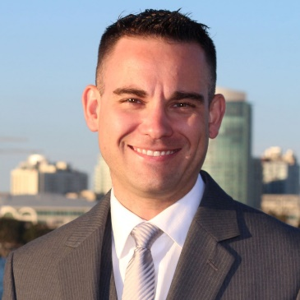
Ville, Pays

Ville, Pays
Ville, Pays
Ville, Pays
Ville, Pays

- Donec turpis mauris, auctor vitae sollicitudin in, elementum efficitur tellus.
- Aenean nec turpis tortor. Ut placerat varius vivera vestibulum eu dictum purus.
- Ut lacinia commodo erat id vulputate. Orci varius natoque penatibus et magnis dis parturient montes, nascetur ridiculus mus.
Duis augue magna, bibendum at nunc id, gravida ultrices tellus. Pellentesqu, ehicula ante id, dictum arcu hicula ante gravida ultrices.
prenom.nom@gmail.com
06 06 06 06
Prénom Nom
POSTE OCCUPÉ/RECHERCHÉ
Sept. 20XX – Oct. 20XX
Travail en équipe
Gestion du stress
Microsoft Office

- Donec turpis mauris, auctor vitae sollicitudin in, elementum efficitur tellus.
- Aenean nec turpis tortor. Ut placerat varius vivera vestibulum eu dictum purus.
- Ut lacinia commodo erat id vulputate. Orci varius natoque penatibus et magnis dis parturient montes, nascetur ridiculus mus.
NOM DE L’ENTREPRISE | Poste occupé

Tâches réalisées
Sept. 20XX – Oct. 20XX
NOM DE L’ENTREPRISE | Poste occupé

Tâches réalisées
Sept. 20XX – Oct. 20XX
NOM DE L’ENTREPRISE | Poste occupé
Tâches réalisées
FORMATION
Université, école, lycée ou collège
DIPLÔME XXXXXXXXXXXXXXXXX XXXXXXXXXXXX XXXXXXXXXXXXXX

DIPLÔME XXXXXXXXXXXXXXXXX XXXXXXXXXXXX XXXXXXXXXXXXXX

Université, école, lycée ou collège
20XX - 20XX
Allemand
Anglais
Espagnol
LANGUES
COMPÉTENCES
Ville, Pays

20XX - 20XX
- Donec turpis mauris, auctor vitae sollicitudin in, elementum efficitur tellus.
- Aenean nec turpis tortor. Ut placerat varius vivera vestibulum eu dictum purus.
- Ut lacinia commodo erat id vulputate. Orci varius natoque penatibus et magnis dis parturient montes, nascetur ridiculus mus.
E X P É R I E N C E P R O F E S S I O N N E L L E

©AZURIUS – Modeles-de-cv,com

